Необходимые материалы и инструменты для уроков
по технологии 1 класс
- Учебник
- Тетрадь рабочая
- Ножницы
- Карандаши (простой, цветные)
- Клей карандаш и ПВА
- Картон цветной
- Картон белый
- Кисточка
- Природный материал (шишки, сухие листья и т. д.)
- Цветная бумага (1 п.)
- Цветная бумага офисная 10 л.
- Пластилин (большая коробка)
- Доска для пластилина, стека

Необходимые материалы и инструменты для уроков
рисования 1 класс
- Альбом
- Кисточка
- Акварельные краски
- Восковые мелки
- Непроливайка
- Цветные карандаши
- Цв. бумага
- Цв. картон
- Пластилин
- Клей карандаш
- Доска для пластилина или клеенка, стека

Образец подписания тетрадей
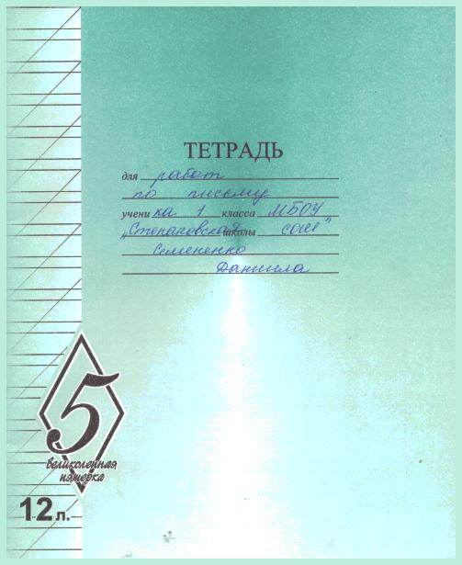
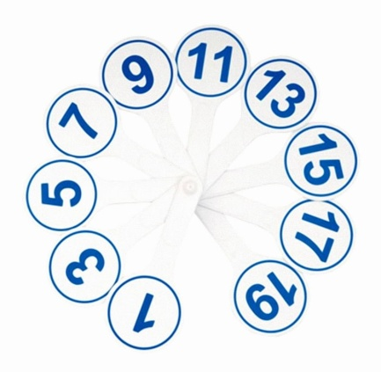
Для уроков русского языка и математики необходимо приобрести веер с цифрами и гласными буквами, счетные палочки, кассу букв, слогов и счета.
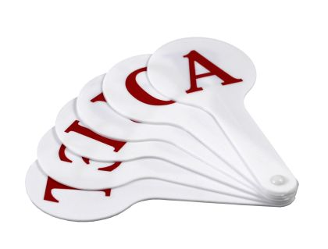
Сдать две подписанные тетради ( в обложках) по
письму, и две тетради по
математике.

Перечень документов в личное дело ребенка
- Копия свидетельства о рождении ребенка
- Копии паспортов мамы и папы с пропиской
- Копия медицинского полиса ребенка
- Заявление родителей
- Медицинская справка
- Заявление от родителей (с планом) о том, что ребенку разрешается самостоятельно ходить в школу.

